综合服务系统账号注册的流程
及报读班别和上课地点的选择办法

重要说明:上课地点和报读班别选择的截止时间是6月9日17:00.

1、登录电子科技大学MBA官网（网址：http://www.mba.uestc.edu.cn/），点击综合服务系统
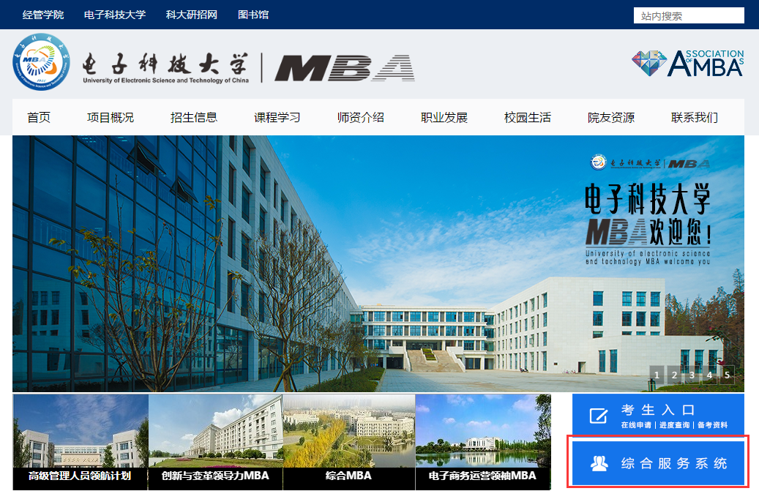

2、点击“新用户注册”进行注册，2018年或以前在MBA招生系统中注册过的考生可先尝试用身份证号码登录，密码是123456，登录后可自行修改密码和联系电话、邮箱等信息。若登录过程遇到问题请咨询028-83204365。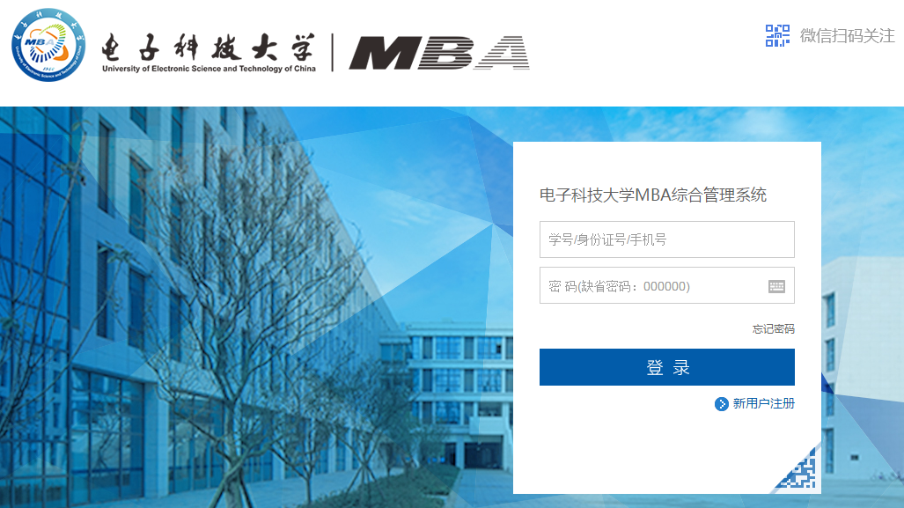
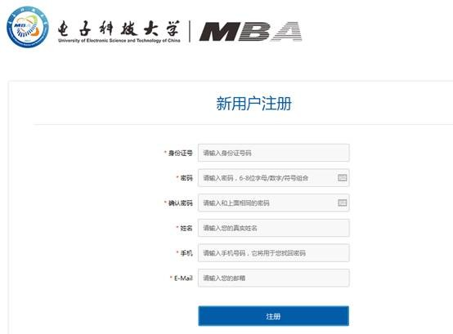
2、注册信息填写完成以后先关注电子科大MBA微信服务号（uestcmba1997）
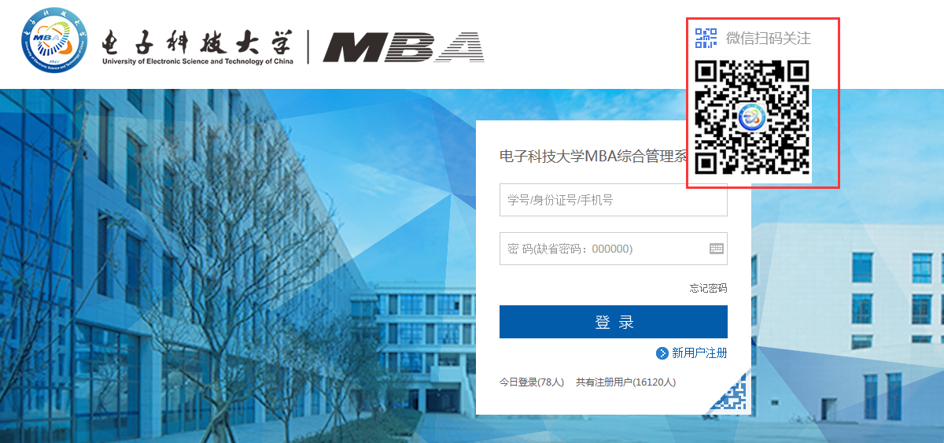
3、用微信扫码，绑定微信（这一步非常重要）

用微信扫一扫此处二维码，并填写注册时填写的身份证号或电话号码及注册时填写的密码。
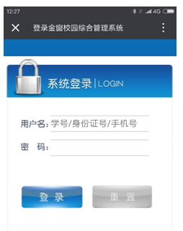
4、微信扫码成功以后，刷新电脑的登录界面，重新输入账号密码或直接二维码扫码登录即可进入系统。（这一步非常重要）
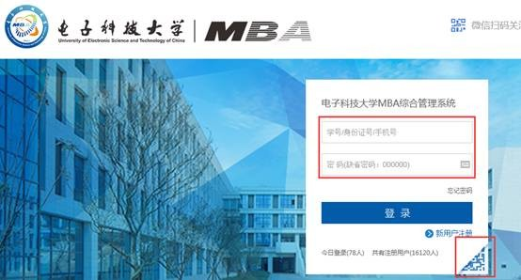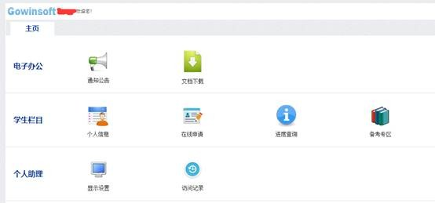

5、完善个人信息，请各位考生如实填写个人信息。
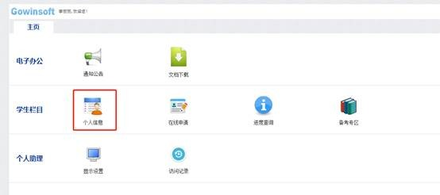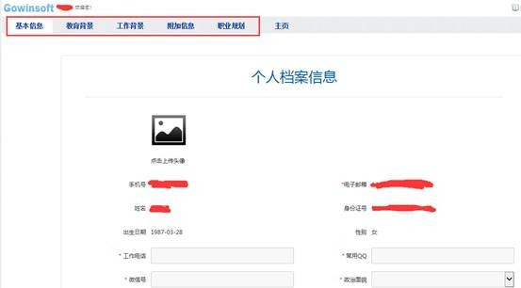

特别说明：请确保系统中填写的“手机号”和“通讯地址”是准确的，通知书将通过邮寄方式寄送，我们将以此处填写的“通讯地址”进行邮寄。若手机号需要更新的，请点击“手机号码”即可修改。

6、点击“在线申请”中的“复试申请”，复试申请之前还需要进行问卷调查

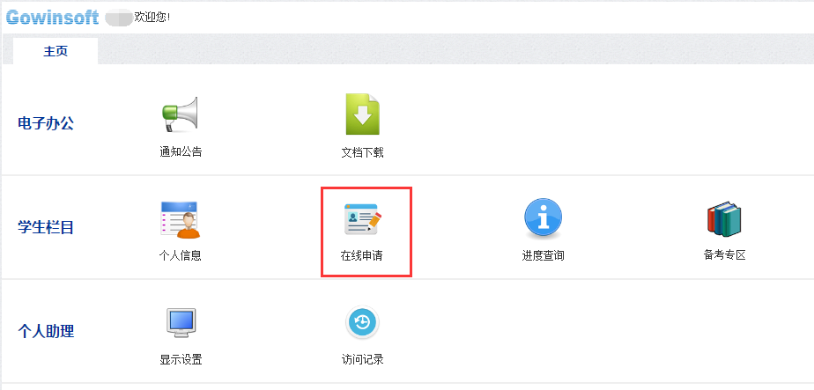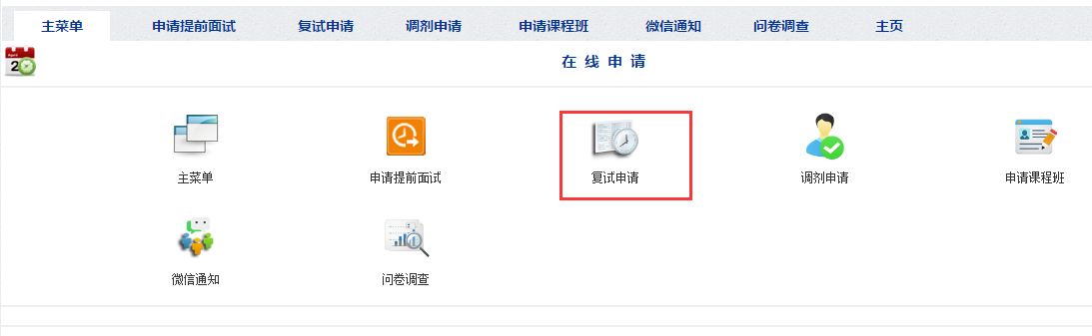
第六步：选择“上课地点”、“报读班别”
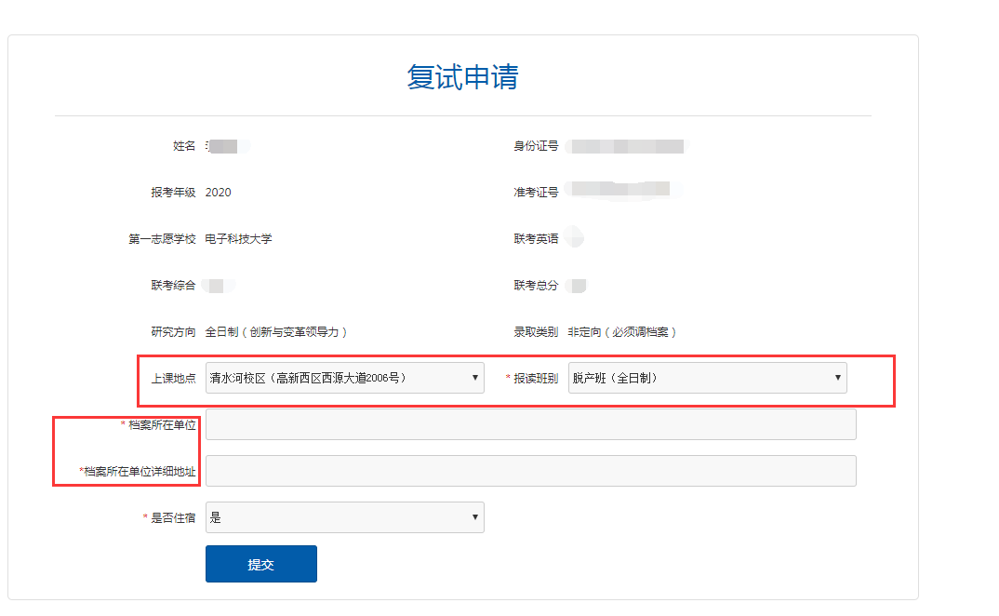特别说明：
- 学习方式（即全日制与非全日制）不能互调，即使调整也是无效选择。研究方向为“全日制（创新与变革领导力）”，则报读班别只能选择“脱产班（全日制）”；研究方向为“非全日制（XXX）”的，报读班别只能选择“非全日制”相关的班别。
- 录取类别为“非定向”的，请填写档案所在单位和地址。

